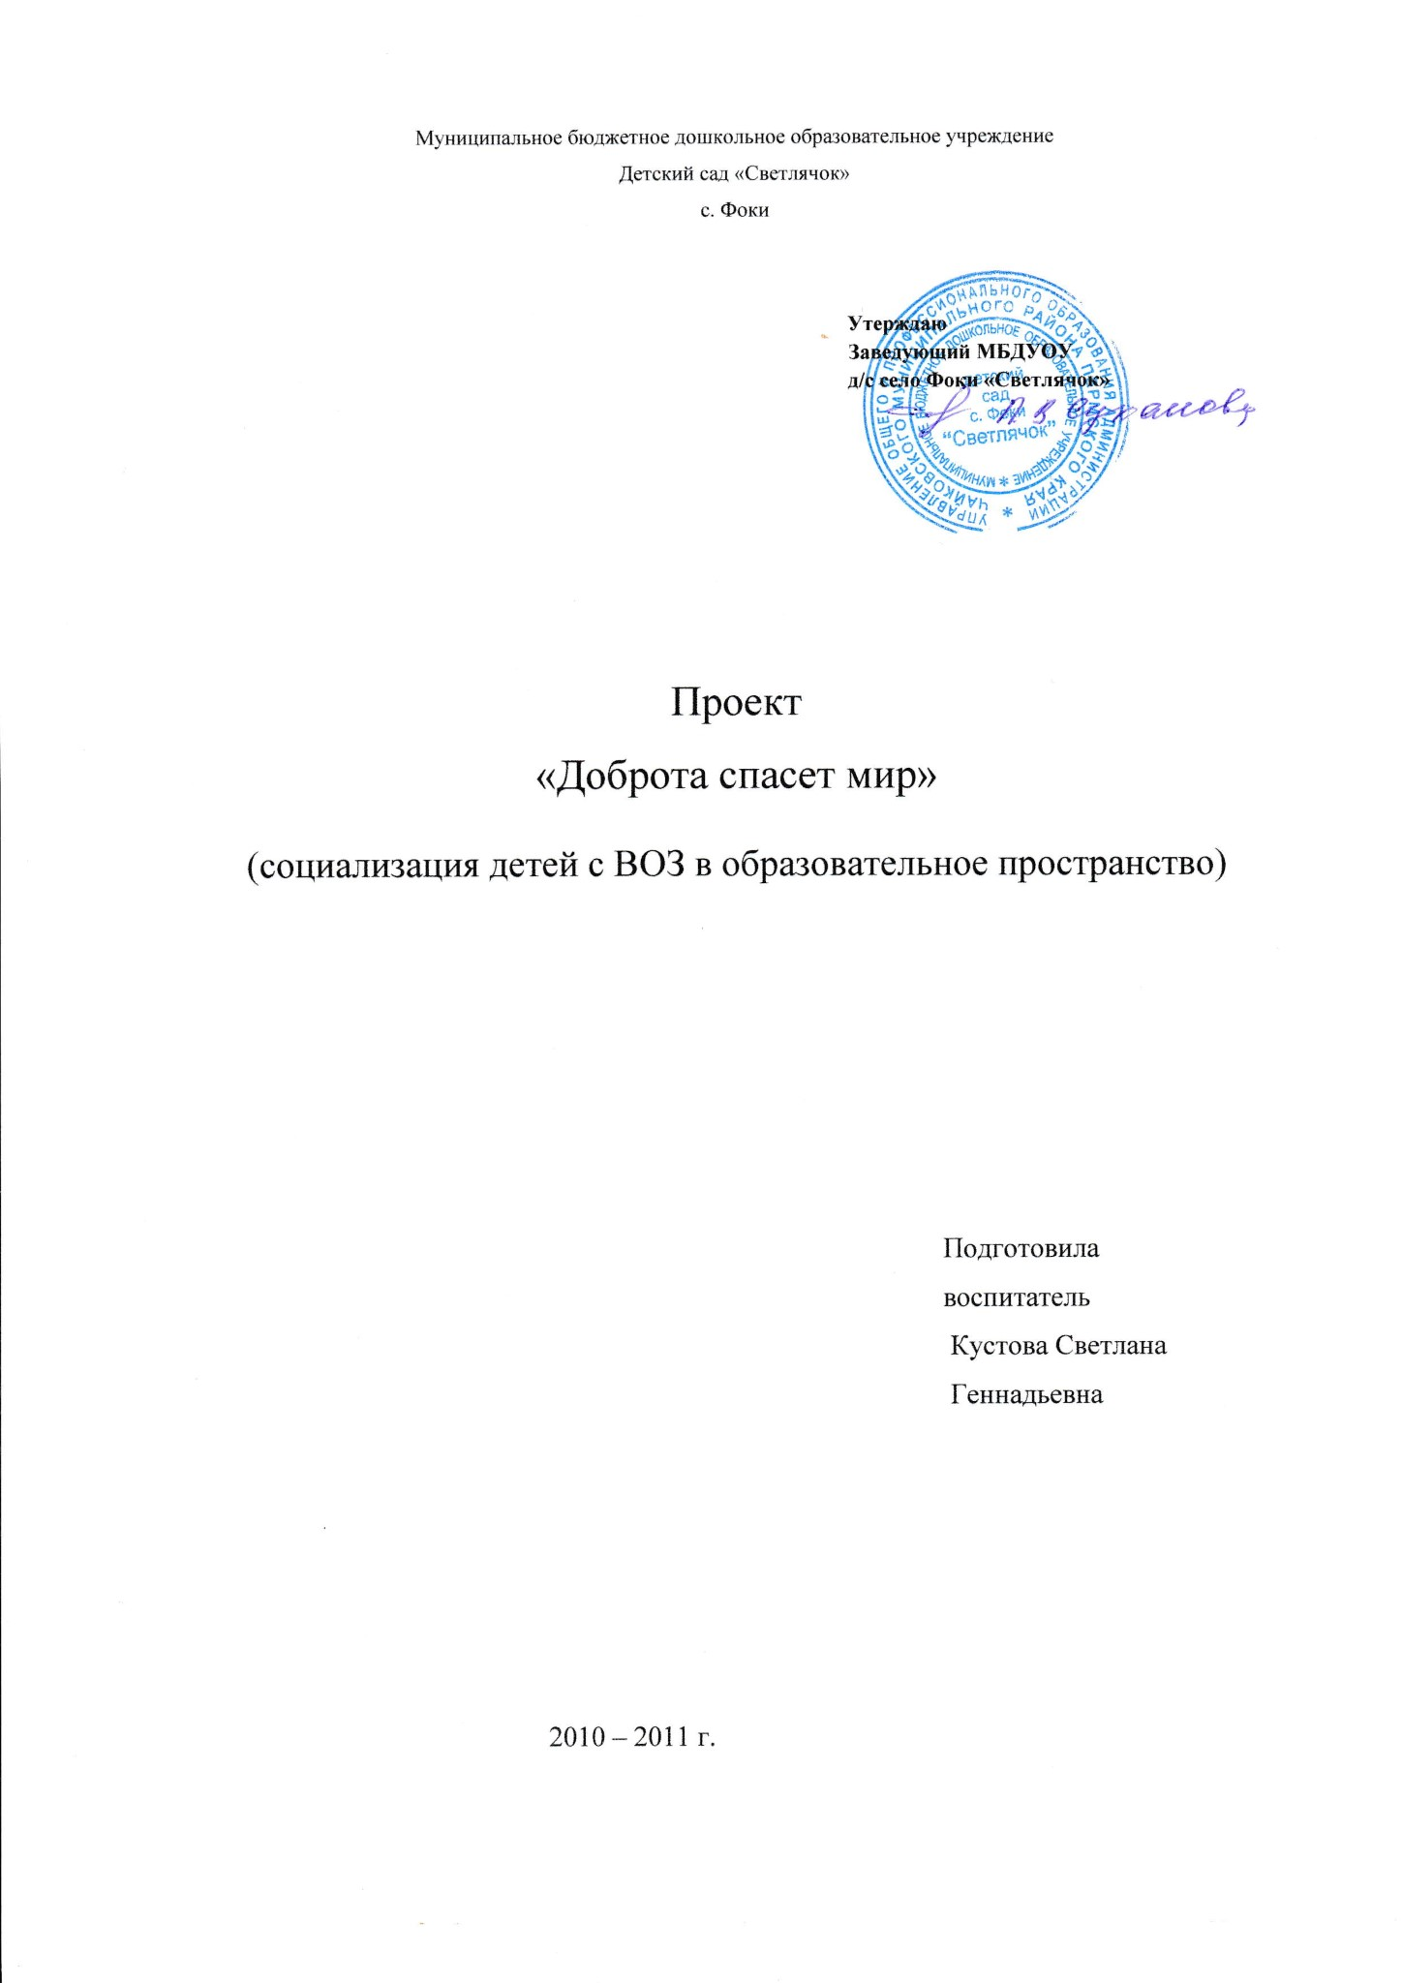

1. Презентация организации
В МДОУ детский сад «Светлячок» село Фоки Чайковского района при активной помощи родителей и детей был создан проект «Доброта спасет мир», представляющий собой целенаправленную деятельность воспитателя и детей с проблемами здоровья по социализации в образовательном пространстве.
По теме «Социализация личности ребенка через познание самого себя» работаю 9 лет
Открытые занятия для воспитателей ДОУ, города.
№ | год | Тема | Уровень
1. | 2003 | «Путешествие в космос» | институционный
2. | 2003 | «Брат – брат - братик» | институционный
3. | 2003 | «Дружная семья» | институционный
4. | 2005 | «На кого я похож» | муниципальный
5. | 2005 | «Девочки мальчики» | институционный
6. | 2007 | «Моя родословная» | институционный
7. | 2007 | «Моя семья» | институционный
8. | 2008 | «Что такое хорошо, что такое плохо» | институционный

МДОУ детский сад «Светлячок» по данной теме взаимодействует с детскими садами города Чайковский через ГМО, а так же со средней школой села Фоки через портфолио, где отражается личностный рост детей.
Реализация данного проекта обеспечивает адаптацию детей с ВОЗ в социуме.

2. Постановка проблемы
О проблемах развития дошкольного образования сегодня говорится много. В настоящее время все более актуальна, становится проблема адаптации детей с отклонениями в развитии в окружающем мире. В Государственной Думе пятого созыва неоднократно рассматривались эти проблемы. В Комитете по труду и социальной политике проводились парламентские слушания, посвященные вопросам демографии.
Демократические преобразования в обществе и эволюционное развитие системы специального образования способствовали появлению и внедрению в практику идей интегрированного воспитания и обучения детей с отклонениями в развитии совместно с нормально развивающимися сверстниками. В настоящее время в Российской Федерации интегрированное воспитание и обучение детей значительно расширилось. Внедрение в практику дошкольных образовательных учреждений интегрированного воспитания и обучения позволяет расширить охват детей необходимой коррекционно-педагогической и медико-социальной помощью, максимально приблизить ее к месту жительства ребенка, обеспечит родителей консультативной поддержкой.
Создание таких групп особенно в сельской местности ведет к увеличению охвата нуждающихся детей специализированной коррекционно-педагогической помощью и делает дошкольное образование более доступным.
У детей с проблемами физического здоровья, возникают проблемы в общении и адаптации в социуме. Для решения этой проблемы необходим сплоченный общностью цели коллектив – МДДОУ, работающий в режиме развития, дети, педагоги, родители.
МДОУ детский сад «Светлячок» в селе Фоки Чайковского района
42 % детей с ВОЗ посещают группу «Солнышко». Проблемы речи у 31 % детей, нарушение зрения у 12 % детей.
3. Концептуальные основы проекта
Цель:
- Формирование у детей с нарушениями речи и зрения навыков адаптации в социуме.
Задачи:
- Формировать компенсаторные способы ориентирования (на слух, тактильно – двигательные ощущения);
- Развивать внимание, точность и быстроту реакции, зрительно – двигательную координацию;
- Развивать позитивные детские отношения;
При решении поставленных задач основываюсь на принципах:
- личностно – ориентированного характера взаимодействия с детьми;
- совместной деятельности (организация совместных мероприятий детей и родителей).
Проект реализуется по двум направлениям:
- Установление контактов с родителями:
- оказание помощи в принятии ребенка таким, каков он есть;
- Обогащение диапазона средств воспитательного воздействия.
Для успешной социализации и адаптации ребенка в среде сверстников является создание таких условий, когда не только ребенок считает себя членом группы, но и группа положительно относится к нему, рассматривая его как своего члена. Создание ситуации успеха для ребенка с нарушением зрения повышает его авторитет в группе и самооценку, создавая условия успешной интеграции. Для детей с нарушением зрения важно, чтобы их понимали и принимали как равных. Для формирования у детей с нарушениями зрения способности преодолевать социально-психологические ограничения и устанавливать, партнерские отношения со здоровыми детьми я используем ряд практических мероприятий.
- Игра
- Индивидуальная работа
- Тренинги, упражнения
- Занятия
- Взаимосвязь с родителями.
Детям с недостатками развития речи с большим трудом удается, выучит детскую считалку, что-нибудь спеть, играть пальцами, танцевать. Проблема в том, что ребенок не способен сосредоточится на достаточно долгий промежуток времени. Многие звуки дети не воспроизводят из-за особенностей строения полости рта, голосовых связок или из-за нарушений в отделах головного мозга, контролирующих работу звукопроизносительного аппарата. Родители кидаются из крайностей в крайность: то слишком опекают детей, то, наоборот, пускают все на самотек. Тогда как нужно найти золотую середину. В таких случаях я рекомендую родителям обратиться к логопеду и отоларингологу за консультацией, не вызваны ли трудности произношения особенностями строения полости рта. Однако у большинства детей трудности в произношении связаны с тем, что у них плохо согласуются движения мышц языка, рта и голосовых связок. Ребенок научится управлять произнесением звуков, когда слышит, как взрослые повторяют звуки, которые произносятся им спонтанно. Поэтому в своей работе я использую игротерапию, сказкотерапию, упражнения на звукопроиношение, а так же компьютерные игры с учетом индивидуального подхода.
Обращаю внимание на развитие:
- общей моторики (игры с мячом, бег, прыжки, ползание, ходьба в разных направлениях),
- тонкой моторики (занятия изобразительной деятельностью и пальчиковые игры),
- зрительного восприятия и пространственных представлений (умение воспринимать и различать формы предметов, дифференцировать их по величине по количеству; формирование пространственных понятий).
- Реализация проекта
Важное значение в реализации проекта имеет взаимодействие с родителями воспитанников. Разработан ряд мероприятий для родителей и детей.
План мероприятий по реализации проектов.

Тематика занятий | форма | ответственные | сроки
Мы туристы | туристический поход | инструктор по ФИЗО, воспитатели | сентябрь
Измени жизнь к лучшему | оформление стенда | воспитатель, родители | октябрь
Будьте здоровы | консультация | медицинский работник | ноябрь
Учимся говорить правильно | семинар - практикум | логопед | декабрь
Неразлучные друзья: взрослые и дети | экскурсия на лыжах | инструктор по ФИЗО, воспитатели, родители | январь
Мы разные | беседа | воспитатель | февраль
Психологическое здоровье детей | консультация | психолог | март
Ребенок и взрослый: играем и развиваемся вместе | игры – тренинги | воспитатель | апрель
Как я помогал… | выставка рисунков - рассказов | воспитатель, родители | май

